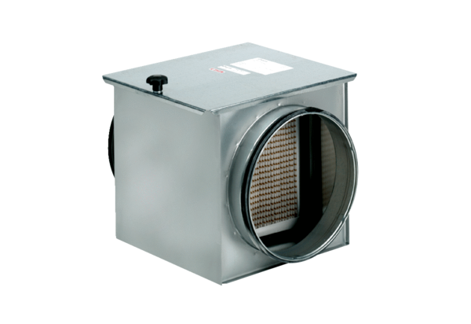Filtr powietrza TFE 16-5Opakowanie jednostkowe: 1 sztukaAsortyment: C
Numer artykułu: 0149.0061Producent: MAICO

